|  |  |
| --- | --- |
| **Gerb-BMSTU_01** | **Министерство науки и высшего образования Российской Федерации**  Калужский филиал  федерального государственного бюджетного  образовательного учреждения высшего образования  ***«Московский государственный технический университет имени Н.Э. Баумана (национальный исследовательский университет)»***  ***(КФ МГТУ им. Н.Э. Баумана)*** |

**ФАКУЛЬТЕТ** ***ИУК «Информатика и управление»***

**КАФЕДРА** \_\_***ИУК4 «Программное обеспечение ЭВМ, информационные технологии»***

**ДОМАШНЯЯ РАБОТА**

**«Разработка простой экспертной системы»**

**ДИСЦИПЛИНА: «Экспертные системы»**

|  |  |  |
| --- | --- | --- |
| Выполнил: студент гр. ИУК4-52Б | | \_\_\_\_\_\_\_\_\_\_\_\_\_\_\_\_\_ ( Карельский М.К. )  (Подпись) |
| Проверил: | | \_\_\_\_\_\_\_\_\_\_\_\_\_\_\_\_\_ ( Амеличев Г.Э. )  (Подпись) |
| Дата сдачи (защиты):  Результаты сдачи (защиты): | | |
|  | - Балльная оценка:  - Оценка: | |

Калуга, 2022

**Цель:** формирование практических навыков по разработке экспертных систем.

**Задачи:**

1. получение навыка выделения знаний в заданной предметной области
2. научиться реализовывать логику работы экспертной системы различными инструментами
3. получить навыки по работе с правилами для обработки данных
4. понимать формы представления знаний в ЭС

Разработать модель предметной области, указанной в варианте задания – выявить знания, которые необходимо представить в системе, разработать правила для обработки данных.

Реализовать разработанную модель на любом высокоуровневом языке программирования. Разработать простую экспертную систему, позволяющую получить «экспертное мнение» в области, указанной вариантом задания.

**Вариант 6**

Экспертная система по выбору программного обеспечения для предприятия.

Входные данные:

1. назначение:
   * бухгалтерия;
   * склад;
2. масштаб предприятия;
3. пределы стоимости ПО.

**Листинг:**

import math

class Software():

name = ''

usage = []

size = []

cost = 0

def \_\_init\_\_(self, name, usage, size, cost):

self.name = name

self.usage = usage

self.size = size

self.cost = cost

MOYSKLAD = Software(

'MOYSKLAD',

['warehouse'],

['small', 'medium'],

5400

)

EKAM = Software(

'EKAM',

['warehouse'],

['small', 'medium'],

9600

)

U4ET\_small = Software(

'U4ET (малый бизнес)',

['warehouse'],

['small'],

12000

)

U4ET\_medium = Software(

'U4ET (средний бизнес)',

['warehouse'],

['medium'],

60000

)

RBS\_CRM = Software(

'RBS CRM',

['warehouse'],

['small', 'medium'],

17880

)

MOE\_DELO = Software(

'Мое дело',

['warehouse', 'accounting'],

['small', 'medium'],

18000

)

INFO\_PREDPRIYATIE = Software(

'Инфо-Предприятие',

['accounting'],

['small'],

0

)

\_1C = Software(

'1C:БизнесСтарт',

['accounting'],

['small'],

3000

)

SBIS = Software(

'СБИС Бухгалтерия и учет',

['accounting'],

['small', 'medium'],

4900

)

softwares = [MOYSKLAD, EKAM, U4ET\_small, U4ET\_medium, RBS\_CRM,

MOE\_DELO, INFO\_PREDPRIYATIE, \_1C, SBIS]

options = [MOYSKLAD, EKAM, U4ET\_small, U4ET\_medium, RBS\_CRM,

MOE\_DELO, INFO\_PREDPRIYATIE, \_1C, SBIS]

print('Выберите назначение ПО')

print('1. Склад')

print('2. Бухгалтерия')

selection = int(input('>>> '))

print()

usage = ['warehouse', 'accounting']

for i in range(len(options) - 1, -1, -1):

if not (usage[selection - 1] in options[i].usage):

options.pop(i)

print('Укажите размер бизнеса')

print('1. Малый')

print('2. Средний')

selection = int(input('>>> '))

print()

size = ['small', 'medium']

for i in range(len(options) - 1, -1, -1):

if not (size[selection - 1] in options[i].size):

options.pop(i)

print('Укажите желаемую стоимость годовой оплаты')

cost = int(input('>>> '))

print()

minDelta = math.inf

mostSuitableIndex = 0

for i in range(len(options) - 1, -1, -1):

delta = abs(options[i].cost - cost)

if delta < minDelta:

minDelta = delta

mostSuitableIndex = i

print('Варианты и итоговое решение')

print('{:28}'.format('Название'), end='|')

print(' Склад ', end='|')

print(' Бухгалтерия ', end='|')

print(' Малый б. ', end='|')

print(' Средний б. ', end='|')

print(' Цена в год')

for sw in softwares:

print('{:28}'.format('>>> ' + sw.name if sw.name == options[mostSuitableIndex].name else sw.name), end='|')

print(' + ' if 'warehouse' in sw.usage else ' - ', end='|')

print(' + ' if 'accounting' in sw.usage else ' - ', end='|')

print(' + ' if 'small' in sw.size else ' - ', end='|')

print(' + ' if 'medium' in sw.size else ' - ', end='|')

print('', sw.cost)

**Результат:**

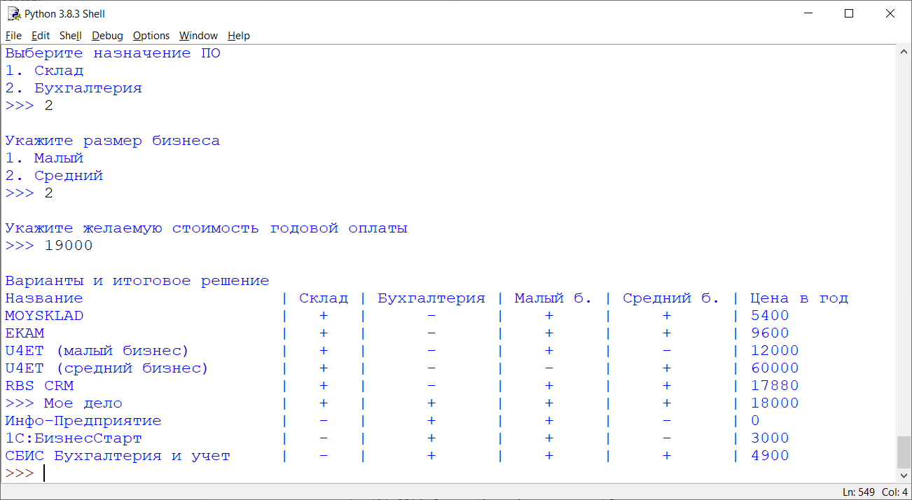

Рис. 1. Результат

**Вывод:** в ходе выполнения лабораторной работы были получены практические навыки по разработке экспертных систем.

ОСНОВНАЯ ЛИТЕРАТУРА

1. Малышева Е.Н. Экспертные системы [Электронный ресурс]: учебное пособие по специальности 080801 «Прикладная информатика (в информационной сфере)»/ Малышева Е.Н.— Электрон. текстовые данные.— Кемерово: Кемеровский государственный институт культуры, 2010.— 86 c.— Режим доступа: http://www.iprbookshop.ru/22126.— ЭБС «IPRbooks»
2. Павлов С.Н. Системы искусственного интеллекта. Часть 1 [Электронный ресурс]: учебное пособие/ Павлов С.Н.— Электрон. текстовые данные.— Томск: Томский государственный университет систем управления и радиоэлектроники, Эль Контент, 2011.— 176 c.— Режим доступа: http://www.iprbookshop.ru/13974.— ЭБС «IPRbooks»
3. Павлов С.Н. Системы искусственного интеллекта. Часть 2 [Электронный ресурс]: учебное пособие/ Павлов С.Н.— Электрон. текстовые данные.— Томск: Томский государственный университет систем управления и радиоэлектроники, Эль Контент, 2011.— 194 c.— Режим доступа: http://www.iprbookshop.ru/13975.— ЭБС «IPRbooks»
4. Чернышов, В.Н. Системный анализ и моделирование при разработке экспертных систем : учебное пособие / В.Н. Чернышов, А.В. Чернышов ; Министерство образования и науки Российской Федерации, Федеральное государственное бюджетное образовательное учреждение высшего профессионального образования «Тамбовский государственный технический университет». - Тамбов : Издательство ФГБОУ ВПО «ТГТУ», 2012. - 128 с. : ил. - Библиогр. в кн. ; То же [Электронный ресурс]. - URL: //biblioclub.ru/index.php?page=book&id=277638 (22.02.2017).

ДОПОЛНИТЕЛЬНАЯ ЛИТЕРАТУРА

1. Воронов, А.Е. Технология использования экспертных систем / А.Е. Воронов. - М. : Лаборатория книги, 2011. - 109 с. : ил. - ISBN 978-5-504-00525-6 ; То же [Электронный ресурс]. - URL: [//biblioclub.ru/index.php?page=book&id=142527](https://biblioclub.ru/index.php?page=book&id=142527) (22.02.2017).
2. Трофимов, В.Б. Интеллектуальные автоматизированные системы управления технологическими объектами : учебно-практическое пособие / В.Б. Трофимов, С.М. Кулаков. - Москва-Вологда : Инфра-Инженерия, 2016. - 232 с. : ил., табл., схем. - Библиогр. в кн.. - ISBN 978-5-9729-0135-7 ; То же [Электронный ресурс]. - URL: [//biblioclub.ru/index.php?page=book&id=444175](https://biblioclub.ru/index.php?page=book&id=444175) (22.02.2017).
3. Интеллектуальные и информационные системы в медицине: мониторинг и поддержка принятия решений : сборник статей / . - М. ; Берлин : Директ-Медиа, 2016. - 529 с. : ил., схем., табл. - Библиогр. в кн. - ISBN 978-5-4475-7150-4 ; То же [Электронный ресурс]. - URL: [//biblioclub.ru/index.php?page=book&id=434736](https://biblioclub.ru/index.php?page=book&id=434736) (22.02.2017).
4. Джарратано Дж., Райли Г. Экспертные системы. Принципы разработки и программирование, 4-е издание.: Пер. с англ. – М.: ООО «И. Д. Вильямс», 2007. – 1152 с.: ил. – Парал. тит. англ.

**Электронные ресурсы:**

1. https://ru.wikipedia.org/wiki/CLIPS - CLIPS — Википедия
2. http://clipsrules.sourceforge.net/ - A Tool for Building Expert Systems (англ.)
3. http://clipsrules.sourceforge.net/WhatIsCLIPS.html - What is CLIPS? (англ.)